7.15.2016

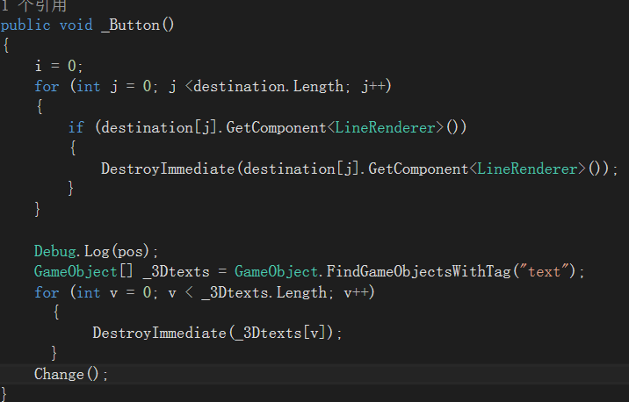

-----------------Unity Project: Test VR:--------Test Move 脚本:重新启用测量的关键：Change（）；将之前添加的脚本及line renderer组件destroy Immediate（立即释放）；实例出的3DText物体全部释放：I=0；重新运行；

No2：

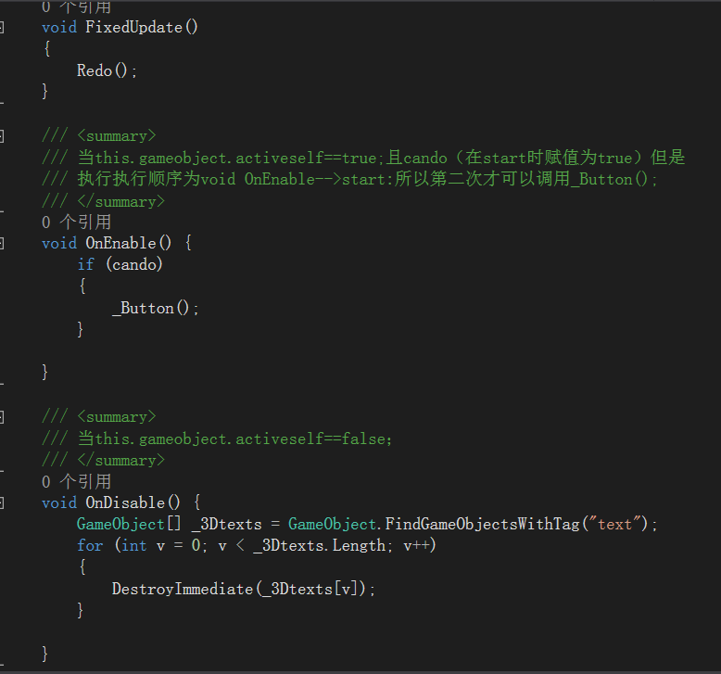

AR问题：反射的区域调节：

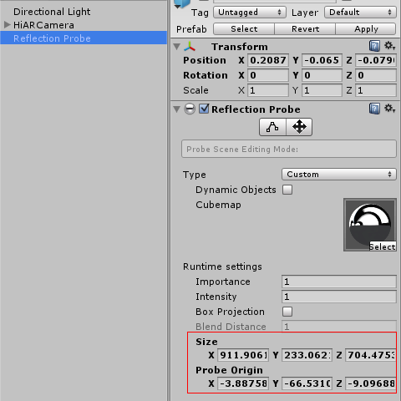

Mesh Renderer的main maps的offset属性具有使该贴图运动的属性；

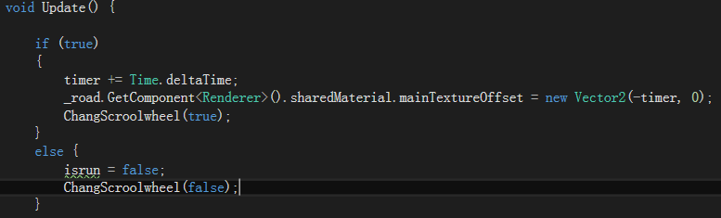

一维数组的声明：字符串的截取，返回的是两个字符组！！！

该数组给一维int类型数组赋值后都为int类型。经过数学运算后都是int类型：

所以因为float类型；

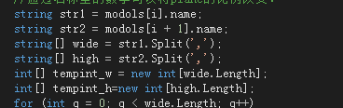

Texture，类型资源切片：做序列帧动画相似：